【般】ヘパリン類似物質スプレー0.3％
2022年04月作成
 | 後発品 |  | 標準品
販売名 | ヘパリン類似物質外用スプレー0.3％「PP」 |  | ヒルドイドフォーム0.3％
販売会社名 | サンファーマ株式会社 |  | マルホ株式会社
薬価  （2022/04/01～） | 10.30^{円}／1g |  | 20.20^{円}／1g
成分名 | ヘパリン類似物質
組成 | 1g中、3.0mg（0.3％） 含有
薬効分類 | 血行促進・皮膚保湿剤  （日本標準商品分類番号: 873339）
効能・効果 | 血栓性静脈炎（痔核を含む）、血行障害に基づく疼痛と炎症性疾患（注射後の硬結並びに疼痛）、凍瘡、肥厚性瘢痕・ケロイドの治療と予防、進行性指掌角皮症、皮脂欠乏症、外傷（打撲、捻挫、挫傷）後の腫脹・血腫・腱鞘炎・筋肉痛・関節炎、筋性斜頸（乳児期）
用法・用量 | 通常、1日1～数回適量を患部に噴霧する。 |  | 通常、1日1～数回適量を患部に塗布する。
添加物 | カルボキシビニルポリマー、ヒプロメロース、ポリオキシエチレンポリオキシプロピレングリコール、１,３－ブチレングリコール、グリセリン、トリエタノールアミン、パラオキシ安息香酸メチル、パラオキシ安息香酸プロピル | 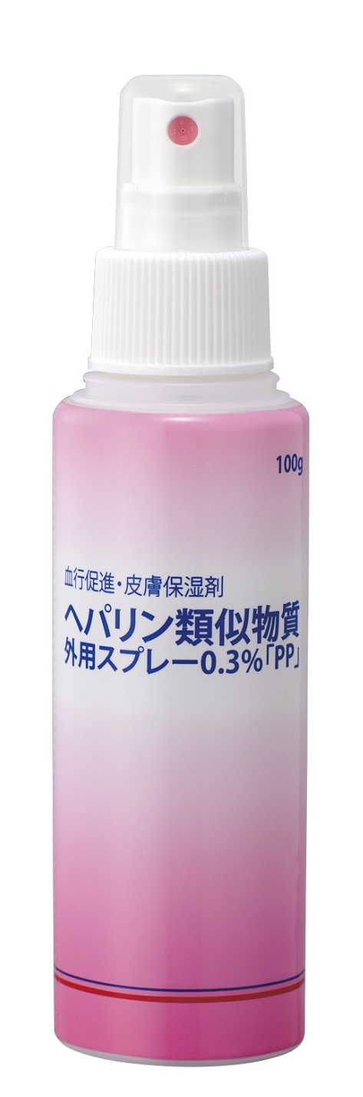
性状 | 無色～微黄色澄明なローション剤である。  （ポンプスプレー剤） |  | 噴出するとき、白色のフォーム剤となる。  (外用エアゾール剤）
使用期限 | 3年
貯法 | 室温保存 |  | 室温保存
標準品との  同等性 | 生物学的同等性試験（薬効薬理）  ヘパリン類似物質外用スプレー0.3％「PP」と標準製剤（スプレー剤、0.3％）の生物学的同等性については、いずれも同一処方であるローション剤を用いた実験動物による比較試験結果より、両製剤の生物学的同等性が確認されている。  (1) 紫外線紅斑抑制作用  ヘパリン類似物質外用スプレー0.3％「PP」（ローション剤として、0.3％）、標準製剤(ローション剤※、0.3％)各200mgを塗布したモルモットを用いて、紫外線照射後の紅斑強度を測定した結果、コントロール群に比較して両製剤とも有意な紅斑抑制作用が認められた。また、両製剤間の効果に有意差は認められず、両製剤の生物学的同等性が確認された。  (2) 鎮痛作用  ヘパリン類似物質外用スプレー0.3％「PP」（ローション剤として、0.3％）、標準製剤(ローション剤※、0.3％)各200mgを用いて、炎症性浮腫を惹起させたラットにおける疼痛閾値圧を測定した結果、コントロール群に比較して両製剤とも有意に疼痛閾値圧を上昇させ、鎮痛作用が認められた。また、両製剤間の効果に有意差は認められず、両製剤の生物学的同等性が確認された。  (3) 血液凝固抑制作用  ヘパリン類似物質外用スプレー0.3％「PP」（ローション剤として、0.3％）、標準製剤(ローション剤※、0.3％)各3gを埋没させたウサギにおける血液凝固時間を測定した結果、コントロール群に比較して両製剤とも有意な血液凝固抑制作用が認められた。また、両製剤間の効果に有意差は認められず、両製剤の生物学的同等性が確認された。  ※本剤の開発当時、標準品のフォーム剤が上市されていなかったため、同等性試験の標準製剤にはローション剤を用いて実施した。
備考 | 包装： 100g×10本 |  | 包装： 缶； 原液92g×10
連絡先
＊標準品の情報は、標準品の添付文書［2019年05月改訂（第2版）］を参考にしています。

